**პროექტი**

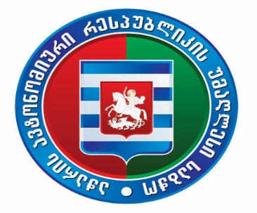

**აჭარის ავტონომიური რესპუბლიკის უმაღლესი საბჭოს საკონსტიტუციო, იურიდიულ და საპროცედურო საკითხთა კომიტეტის სხდომა**

6 თებერვალი 2025 წელი 14:00 სთ

ბიუროს სხდომათა ოთახი

**დღის წესრიგი**

აჭარის ავტონომიური რესპუბლიკის უმაღლესი საბჭოს გამოკლებული წევრის ტიტე აროშიძის ადგილმონაცვლის ლაშა სირაბიძის უფლებამოსილების ცნობის საკითხის განხილვა.

**მომხსენებელი: მამუკა თურმანიძე – საკონსტიტუციო, იურიდიულ და საპროცედურო საკითხთა კომიტეტის თავმჯდომარის მოადგილე**